План-конспект урока

«Роспись пасхального сувенира»

во 2 классе.
Цели:
Обучающие:
Научить росписи пасхальных яиц с использованием символики украинской писанки.
Обучить умению выделять характерные средства художественной выразительности в работах народных умельцев.
Развивающие:
Углубить знания о традициях росписи пасхального яйца, познакомить с характерными особенностями росписи.
Развивать умение высказывать оценочные суждения в процессе обсуждения выполненных работ, уважать мнение товарища.
Развивать самовыражение посредством художественных символов.
Воспитательные:
Воспитывать любовь к народному искусству, уважение к народному мастеру, создающему красоту на радость людям.
Универсальные учебные действия:
Личностные:
- положительное отношение к самостоятельной творческой деятельности;
- уважительное отношение к труду;
- положительное отношение к творческой преобразовательной деятельности;
- интерес к творческой работе.
Познавательные:
- анализировать последовательность действий;
- постановка и формирование проблемы;
- самостоятельное создание алгоритмов деятельности при решении проблем творческого и поискового характера;
- понимать, анализировать и сравнивать новую информацию.
Коммуникативные:
-формулировать свои затруднения;
- проявлять активность для решения познавательных задач;
- выслушивать мнения других, отвечать на вопросы по содержанию презентации;
- задавать вопросы; обращаться за помощью к одноклассникам, учителю.
Регулятивные:
- адекватно использовать речь;
- контролировать себя в процессе работы;
- выбирать действия в соответствии с поставленной задачей и условиями ее реализации;
- руководствоваться правилами при выполнении работы.

Оборудование: Для учащихся: работа с предыдущего урока, заготовка формы для росписи (пустая яичная скорлупа, деревянная или гипсовая заготовка, карандаш, гуашь, кисти №2,3, банки с водой.
Для учителя: презентация , конспект

Ход урока

1. Организационный момент
Приветствие учащихся. Проверка наличия рабочего материала. Объявление темы урока. (Слайд 1)
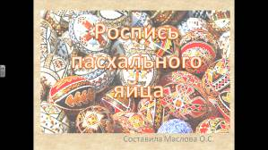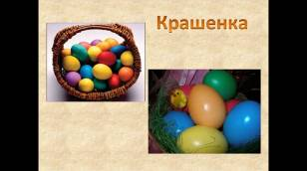
2. Подготовка к первичному восприятию. Из истории крашения яиц на Руси.
У многих народов яйцо – это сотворение мира, начало мира. Вот и славяне его так же видели. В некоторых местах, считалось, что скорлупа – это небесный свод, белок – это воздух и вода, а желток – земля. Вот тебе и вселенная.
Мы будем сегодня знакомиться с росписью живых яиц – то есть снесенных птицей. Расписывали и гусиные, и утиные, и куриные яйца, сейчас модно дарить и страусиные.
Нужно заметить, что еще до христианства роспись яиц бытовала у славян. А с его приходом, традиции слились, и сегодня обряды с яйцами связаны именно с Пасхой.
Согласно преданию, первое пасхальное яйцо Святая Мария Магдалина преподнесла римскому императору Тиберию. Когда Мария пришла к Тиберию и объявила о Воскрешении Христа, император сказал, что это так же невозможно, как и то, что куриное яйцо будет красным, и после этих слов куриное яйцо, которое он держал, стало красным.
3. Изучение теоретического материала
(Слайд 2)
Сейчас мы красим на Пасху яйца в самые разные цвета и называются они…
- Крашенки!
- На сегодняшний день бытует четыре основных вида росписи яиц. Крашенку мы уже увидели.
Крашенка – всем известное яичко, которое варится и окрашивается в разные цвета. Делается это к Пасхе. Крашенки после чего они считались святым подарком. Радостное пасхальное приветствие напоминает нам о восторге учеников Христа, внезапно узнавших о Воскрешении Бога.
С крашенкой связано не мало легенд и обрядов. Считается, если утром в Светлое воскресенье, девушка положит в воду красное яичко, и умоется этой водой, то красивой весь год будет. На праздник Красная Горка парни и девицы крашенки с горы скатывают.
Краски надлежало брать у радуги, а она прятала их в цветах, травах, кореньях, коре, листьях деревьев... У хорошей хозяйки в доме всегда было припасено много всякого зелья, которое служило и лекарством, и оберегом от напасти, и краской для пасхальных яиц. Из коры, снятой с побегов молодой яблони, не садовой, а дикой, той, что выросла из зернышка, посеянного самим Творцом, получалась чудесная желтая краска, которая так и называлась в народе"яблонькой". Всевозможные оттенки желтого цвета добывали также из молочая, горицвета, зверобоя, луковой шелухи, молодых побегов тополя, цветков бузины, купавок, шафрана... Зеленая краска получалась из зелени ржи, коры крушины, шелухи черных семечек подсолнуха, листьев березы, а также из сочетания красок желтого и синего цветов. Синюю, лиловую, голубую, фиолетовую можно было приготовить из сушеных ягод бузины или черники, из всего первого весеннего голубоцветья. Густые отвары коры дуба или яблони, листьев грецкого ореха или конского каштана, луковой шелухи были превосходной коричневой краской. Черную делали из молодых листьев черноклена, корня крапивы, коры ольхи.
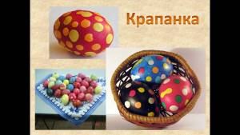 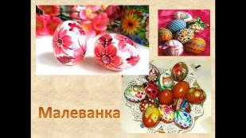
Крапанка (слайд 3)
Это еще один вид расписного яичка. Делалось оно так. Яйцо окрашивалось в какой-то цвет. А дальше зажигали восковую свечку, и капали на яичко воск. Он застывал, и яйцо окунали в другой цвет. Цветов могло быть сколько угодно. Главное помнить – тот цвет краски, в которую вы окунали последний раз яичко, и будет основным цветом. Крапанки чаще всего делали дети в стародавние времена. Видимо так матери приучали дочек к работе с яйцом и воском для более сложной росписи в дальнейшем. Нужно учитывать, что раньше яички раскрашивались сырыми, и поэтому с ними нужно быть бережными. Иначе быть ему разбитым.
Малёванка (слайд 4)
Это более сложный вид. В этой технике используется тоже воск и специальные кистки. Или же просто кисточки, которыми разрисовывалось яичко. Женщина или дети (что тоже часто бывало) рисовали на яичке все, что захочется. Думаю, к этому виду можно отнести и современные способы сделать пасхальное яйцо красивым (с помощью тканей, лепестков, кружев и т.п.)
– А какой материал, кроме красок, используется в вашей семье для росписи яиц?
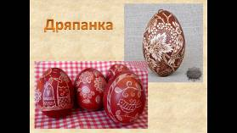 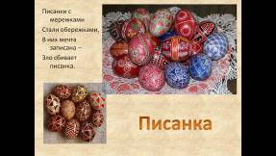
Дряпанка(слайд 5 )– это яичко, которое царапают, таким образом, по одноцветной краске нанося орнамент. Царапают обычно с помощью какого-то металлического острия. Есть еще и так называемая “прорезная роспись” — это когда из цельной скорлупы вырезают ажурное изделие.
И Писанка (слайд 6,7,8) – самый сложный и самый древний вид росписи. Узоры и орнаменты строго передавались из поколения в поколение.
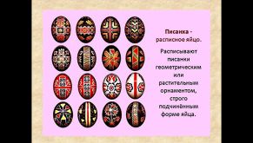 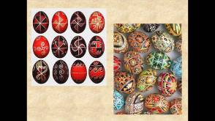
Писанки – это обереги. Во времена, когда существовало язычество, считалось, то, от чего должна освободиться душа, выходит и покидает человека, а то, чего не хватало, получает путь в его жизнь. В дохристианское время они имели огромное значение, в Красном Углу всегда лежали эти чудесные яички. Ими лечили, ими оберегали скот от сглаза. Писанку закапывали в поле по весне. Их писали на рождение детей. С Писанками существовало много обрядов и целительских, и бытовых. Но ими никогда нельзя было навредить. Если мастерица берется писать Писанку, при этом она злая и недовольная, ничего не выйдет. Или яйцо выпадет, или краска не ляжет, или много клякс будет. Что же это за писанка такая? Как её делали? Интересно? Сейчас я вам расскажу…
Основные цвета орнамента писанок – белый, желтый, красный и черный. Все прочие считались не символами, а простым украшением яйца. Линии развода обычно белые, а в тех случаях, когда фон писанки белый, – развод желтый. Фон писанки может быть также красный или черный.

4. Знакомство с орнаментами писанки. Метод нанесения краски при помощи воска (Слайды 9 – 12).

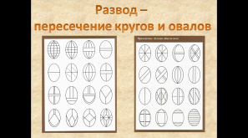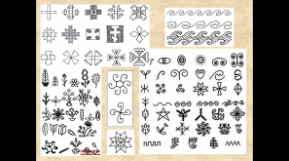

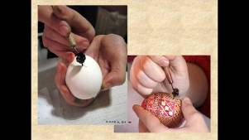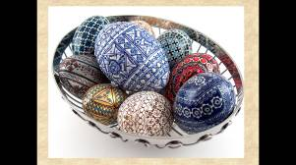
Но писанки не просто раскрашивали… Искусство писанки доступно каждому. Если вы хотите им овладеть, запаситесь необходимыми материалами. Куриные яйца – не проблема, они всегда есть в доме. А еще понадобятся: пищевые красители для крашения пасхальных яиц, пчелиный воск, хозяйственная парафиновая свеча (неокрашенная и без запаха), спички, мягкий простой карандаш, салфетки и кистка – инструмент для нанесения горячего воска на скорлупу яйца. Разведите красители горячей водой, добавте уксус – краска готова.
Сначала на яйцо наносится сетка из разных пересекающихся фигур.
Сетка, образованная пересечением кругов и овалов, называется разводом. Развод – основа орнамента писанки – позволяет легко и просто нанести на сферическую поверхность яйца самый сложный узор.
Существует достаточно много символов для росписи…
Значения символов, используемых при росписи пасхальных яиц:
Сосна — символ здоровья.
Черный цвет — цвет скорби. На черную основу обязательно наносили яркий рисунок. Ребенку делали писанку на вишневом фоне, а не на черном.
Голубь — символ души.
Сеточка — символ судьбы.
Белый цвет — начало всех начал: судьба, которая строится на небе.
Желтая сеточка — символ солнца и судьбы, которая строится здесь.
Дубок — символ силы.
Точечки — символ плодородия.
Сливы — символ любви.
Хмель — символ плодородия.
Любая ягодка — символ плодородия; матери.
Цветочки — символ девичества.
Вот вам и писанки!

5. Самостоятельная работа учащихся
Сегодня вы попробуете самостоятельно расписать скорлупу, нанести несложный орнамент, такой, как мы пробовали нарисовать на бумаге на прошлом уроке. Ваши работы у вас на столах, на доске – примеры орнаментов, я буду работать вместе с вами.
– Но прежде -вспомните, какими цветами пользуются мастера? (белый, жёлтый, красный, чёрный)

6. Подведение итогов. Выставка работ, анализ работ, выставление оценок. (Слайд 13, 14).
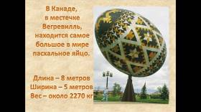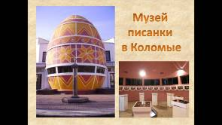

На территории Канады, в местечке Вегревилль, расположенном к востоку от Эдмонтона и населенном, в основном, этническими украинцами, находится самое большое в мире пасхальное яйцо: его длина – 8, а ширина – 5 м.
Эта “писанка” весом около 2270 кг сделана из обломков самолетов, поворачивается по ветру, и видна за многие километры. Обхватить этот шедевр можно лишь вдвадцатером, а разбить – разве что тяжелой артиллерией. Однако же, самым замечательным в нем, по-видимому, является то, что при его изготовлении не пострадал ни один цыпленок.

Писанка до сих пор очень популярна во многих уголках мира. Музей Писанки есть в Коломые, Украина. Музею писанки более 30 лет, а здание-яйцо моложе (постройка 2000 года).
Музей построен строго по логике: три этажа, верх расписан звездами и главной звездой – Солнцем, нижняя часть – как бы утроба, живот, там внутри стоит огромная мраморная композиция: мать с младенцем внутри яйца.
Вот что это за чудо-писанка!

